**AN3476** *Scheda creata il 16 ottobre 2024*

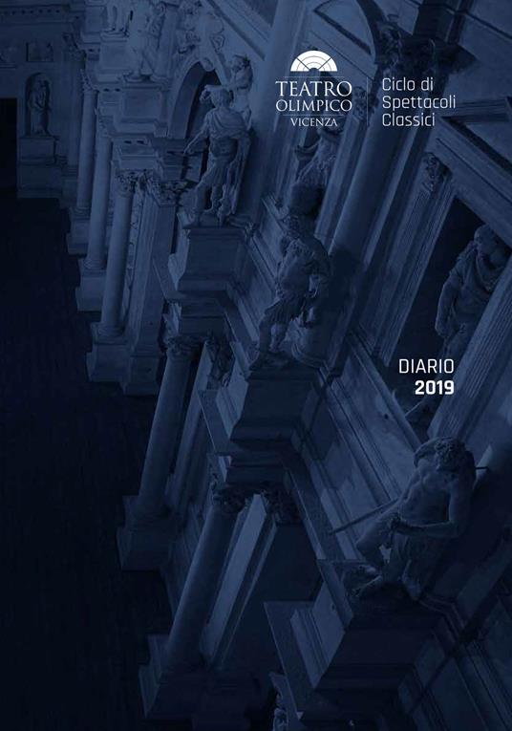 **Descrizione storico-bibliografica**

**\*Diario** ... : ... ciclo di spettacoli classici / a cura di Riccardo Brazzale, Remo Schiavo, Loretta Simoni. - 2000-2019. - Vicenza : Agora, [2000-2019]. – 20 volumi : ill. ; 21 cm. ((Annuale. – Indici a: <https://www.teatroolimpico.vicenza.it/it/teatro/quaderni.php>. - VIA0097204

\***Prospettive** ... : ciclo di spettacoli classici / a cura di Cesare Galla. - 2021- . - Vicenza : Cooperativa tipografica degli operai, 2021- . - volumi ; 21 cm. ((Annuale. - BVE0981363

Fanno parte di: I *quaderni del Teatro Olimpico

Soggetto: Spettacoli teatrali - Vicenza - Periodici

Classe: D792.0945351

**Informazioni storico-bibliografiche**

**I quaderni del Teatro Olimpico**

Sono una collana editoriale promossa dall'assessorato alla cultura del Comune di Vicenza.  
I volumi disponibili si possono acquistare al prezzo di 2 euro nella sede del servizio attività culturali e museali  del Comune di Vicenza (Levà degli Angeli, 11 Tel. + 39 0444 222 101  Email: [infocultura@comune.vicenza.it](mailto:infocultura@comune.vicenza.it)). - <https://www.teatroolimpico.vicenza.it/it/teatro/quaderni.php>.

2019. Presentazione e approfondimenti sugli spettacoli del 72º Ciclo di Spettacoli Classici al Teatro Olimpico di Vicenza. Sono presenti i seguenti saggi: 'Quando un imperatore romano ci fa sentire europei', di Gherardo Vitali Rosati; 'Socrate di fronte ai giudici. Accuse, difesa e l'enigma di una condanna', di Dino Piovan; 'La poetica di Medea', di Luigi Battezzato; 'Ecuba, archetipo di mater dolorosa', di Caterina Barone; 'Per strada con Medea. La notte che ho visto e altre percezioni', di Gerardo Guccini; 'Il Tiaso Fanciullo: accerchiandoLa tragedia innocente', di Igor Vazzaz. La pubblicazione contiene inoltre il copione Ecuba, di Marina Carr, traduzione di Monica Capuani. <https://www.ibs.it/diario-2019-72o-ciclo-di-libro-vari/e/9788890769641?srsltid=AfmBOoqJPQDhcfGZSd_b2xuN5EbiStjjwjtKFSi-UC7t_5Fr0O_VPE4d>.